Proměna interiéru snadno a bez vysokých nákladů
Praha 26. července 2022 – Zevšedněl vám vzhled vašeho domova a rádi byste dosáhli výrazné změny? Přinášíme vám praktické a jednoduché tipy, jak můžete svůj interiér proměnit bez vysokých investic. Chcete-li se vyhnout nákupu nového vybavení, stačí se například zaměřit na doplňky nebo vzít do ruky štětec či váleček.

Nový vzhled i bez rekonstrukce
Pokud vaše bydlení vyloženě nevyžaduje rekonstrukci v podobě bourání nebo výměny poškozeného nábytku či podlah, nebudete při proměně interiéru muset sáhnout hluboko do kapsy. Stačí se zaměřit na zdánlivé detaily nebo investovat do změn, které budou ihned vidět a zároveň dlouho vydrží.
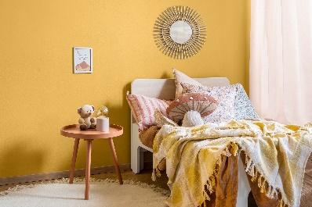
Takovou nepřehlédnutelnou proměnou je jednoznačně nová výmalba stěn. Když navíc zvolíte kvalitní čistitelný nátěr Primalex Ceramic, zůstanou stěny vaší domácnosti dlouho čisté a vy tak ušetříte za další malování. Tento interiérový nátěr díky vylepšené receptuře spolehlivě kryje a má krémovější konzistenci. Krásně homogenního povrchu bez tzv. „kocourů“ proto dosáhnete, i když se rozhodnete ušetřit za malíře pokojů a vymalovat si svépomocí.

Jedna stěna, velká změna
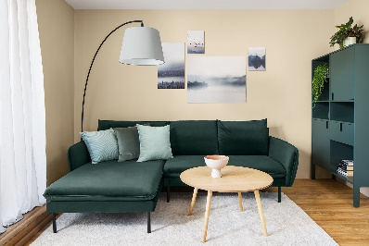
Pro nevšední vzhled interiéru není třeba malovat celý byt nebo dům. Výrazné změny docílíte i výmalbou pouhé jedné stěny, když pro ni zvolíte výraznější barevný odstín. Inspirací vám mohou být například nové elegantní odstíny nátěru Primalex Inspiro, které odkazují na návrat k přírodě a vytvářejí útulnou domácí atmosféru. Jedna stěna vymalovaná kontrastní barvou navíc dokáže místnost opticky zvětšit. Prostor s vysokým stropem naopak zútulníte, když tmavším odstínem vymalujete strop a stěny necháte světlé. Pokud jste milovníci industriální architektury, můžete pak místnost efektivně zvýraznit tím, že na jednu stěnu nanesete betonovou stěrku.

NÁŠ TIP: Věděli jste, že výběrem barvy pocitově ovlivňujete nejen velikost místnosti, ale také její teplotu? Například žlutá stěna dokáže pokoj „oteplit“ až o 2 °C. Hřejivý pocit vyvolá také zemitá hnědá, růžová nebo oranžová. Hodí se proto například do obývacího nebo dětského pokoje. Pokud máte naopak okna na jih, oceníte ochlazující účinek světle zelené, modré nebo šedé. Těmito uklidňujícími odstíny doporučujeme vymalovat také pokoje určené k odpočinku.

Nábytek jako nový
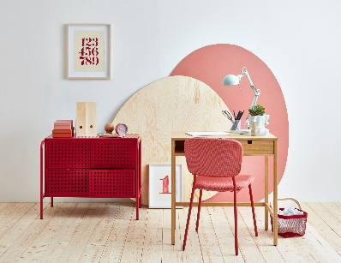
Kromě barevných stěn můžete dát interiéru nový vzhled i pomocí nábytku. Nemusíte přitom pokoj nově zařizovat, nábytek stačí přeorganizovat nebo ho natřít. Nový nátěr dokáže například starou dřevěnou komodu nebo židli proměnit k nepoznání. Navíc tím ušetříte jak finance, tak přírodu. Ať už se jedná o vybavení z plastu, dřeva, dřevotřísky nebo kovu, stačí jeho povrch řádně očistit a obrousit od předchozích nátěrů. Pak použijte vodou ředitelnou krycí barvu Balakryl UNI, kterou lze tónovat až do 20 000 barevných odstínů. Nábytek tak můžete dokonale sladit s čerstvě vymalovanými stěnami. Tento vodou ředitelný nátěr je ekologický, rychle schne, výborně kryje a je vhodný i na dětské hračky.

Nezapomeňte na doplňky
Pokud do bytu nebo domu hledáte nové dekorace, vypravte se místo do designových obchodů raději do antikvariátu nebo bazaru, kde se dají objevit skutečné poklady. A pokud vám v plechovce ještě zbylo trochu univerzální barvy Balakryl, můžete doplňky sladit s nábytkem a svou proměnu tak dotáhnout k dokonalosti. Interiér příjemně oživí třeba barevný květináč, rámeček s fotkou, atypická váza nebo dřevěná bedýnka.

Díky novému nátěru navíc budou dekorace z druhé ruky vypadat jako nové. Efektivní změny dále docílíte pomocí barevně sladěných textilií, jako jsou závěsy, polštáře nebo přehozy. Uvidíte, že všechny tyto drobné zásahy dodají vaší domácnosti šmrnc. Tyto nenákladné, ale výrazné změny navíc jistě neuniknou ani pozornosti vašich hostů, kterým se pak můžete pochlubit svými nápady i šikovností.

O značce Primalex
Základem sortimentu značky Primalex jsou malířské nátěry, které si získaly oblibu jednoduchou aplikací, velkým výběrem druhů a především trvale stabilní kvalitou, která je vedle vlastní laboratoře kontrolována také organizací ITC Zlín. Primalex je jednou z mála značek, jež zavedla certifikaci podle systémů ISO 9001, ISO 14001 a OHSAS 18001 společně, a získala tak Zlatý certifikát pro integrovaný systém řízení. Obdržela také mezinárodně uznávané certifikáty IQNet. Primalex dodává na trh kompletní spektrum nátěrových hmot zahrnující vnitřní malířské nátěry, fasádní barvy, omítky a barvy na kov i dřevo. Disponuje sítí více než 400 tónovacích center pro tónování nátěrových hmot. Ta je nejširší v rámci České i Slovenské republiky s ideální dostupností pro spotřebitele ve všech regionech.
Podrobnější informace získáte na www.primalex.cz. Primalex najdete i na Facebooku, Instagramu a YouTube.

O značce Balakryl
Dnes již legendární značka nátěrových hmot Balakryl se zrodila v polovině 80. let minulého století. Na konci roku 1985 byla v závodu Tebas zastavena výroba rozpouštědlových barev a výrobní program se zaměřil na ekologické disperzní nátěrové hmoty. Raketový start zaznamenaly v roce 1987, kdy byla představena nová barva – Balakryl V 2045, která si brzy získala velkou oblibu u zákazníků. Od 6. dubna 2009 patří značka Balakryl pod křídla společnosti PPG.
Více se dozvíte na www.balakryl.cz. Balakryl najdete i na sociálních sítích Facebook, Instagram, YouTube, Pinterest a TikTok.

Pro více informací prosím kontaktujte:

Barbora Blahnová
doblogoo s.r.o.
Mobil: +420 771 172 460
E-mail: barbora@doblogoo.cz

Silvia Dyrcová
PPG DECO CZECH a.s.
Senior Marketing Manager
Mobil: +420 724 983 719
E-mail: silvia.dyrcova@ppg.com

